Actividad 1.4.2
Actividad 1.4.2: Diseño de un Plan de Pruebas Integral
ESCUELA DE INFORMÁTICA Y TELECOMUNICACIONES

Actividad 1.4.2: Diseño de un Plan de Pruebas Integral

Sigla/Asignatura | Semana Disponible EFT | Experiencia de Aprendizaje
ISY1102 – Seguridad y calidad en el desarrollo de software | 1 | EA 1
Tiempo | Modalidad de Trabajo | Indicadores de Logro
2 hrs | Presencial | IL 1.4 - IL 1.5

Resultados de aprendizaje

1. Integración de Dominios (QA + Sec + Gov)

- Sintetizar requisitos funcionales y no funcionales en un Plan Maestro de Pruebas (Master Test Plan) coherente, evitando la segregación de la seguridad y el cumplimiento como fases aisladas.

- Diferenciar y seleccionar los tipos de pruebas adecuados para cada pilar: pruebas de rendimiento/usabilidad (QA), análisis de vulnerabilidades SAST/DAST (Seguridad) y auditorías de traza/privacidad (Cumplimiento).

2. Aplicación de Estándares y Normativas

- Interpretar y aplicar marcos de referencia internacionales (como ISO/IEC 25010 para calidad de software, OWASP Top 10 para seguridad web, y GDPR/ISO 27001 para cumplimiento) dentro del alcance de un proyecto específico.

- Traducir requisitos legales abstractos (ej. "protección de datos") en casos de prueba técnicos ejecutables (ej. "verificar encriptación AES-256 en base de datos").

Contenidos

Unidad 1: Fundamentos de la Planificación de Pruebas
Objetivo: Entender la estructura y propósito de un Plan Maestro de Pruebas (Master Test Plan).
- El Ciclo de Vida de las Pruebas (STLC): Fases de análisis, diseño, ejecución y cierre.
- Estructura de un Plan de Pruebas (Norma IEEE 29119):
  - Definición de Alcance (In-scope vs. Out-scope).
  - Recursos, cronograma y entregables.
- Integración QA + Sec + Gov: Diferencias y convergencias entre calidad, seguridad y cumplimiento.
- Criterios de Entrada y Salida: Definición de "Ready for Testing" y "Definition of Done".

Unidad 2: Estrategias de Calidad de Software (QA)
Objetivo: Seleccionar las pruebas funcionales y no funcionales adecuadas.
- Modelos de Calidad (ISO/IEC 25010):
  - Funcionalidad, Rendimiento, Usabilidad, Fiabilidad, Mantenibilidad.
- Niveles de Pruebas (La Pirámide de Pruebas):
  - Unitarias (Unit), Integración (Integration), Sistema (E2E) y Aceptación de Usuario (UAT).
- Tipos de Pruebas No Funcionales Clave:
  - Pruebas de Carga y Estrés (Performance).
  - Pruebas de Accesibilidad (WCAG).
  - Pruebas de Compatibilidad (Navegadores/Dispositivos).

Unidad 3: Pruebas de Seguridad en el Ciclo de Vida (DevSecOps)
Objetivo: Incorporar la seguridad como un requisito de calidad continuo.
- Shift-Left Security: La importancia de probar seguridad desde el diseño.
- Tipologías de Pruebas de Seguridad:
  - SAST (Static Application Security Testing): Análisis de código "caja blanca".
  - DAST (Dynamic Application Security Testing): Análisis de aplicaciones en ejecución "caja negra".
  - SCA (Software Composition Analysis): Análisis de librerías de terceros y dependencias.
- Marcos de Referencia de Seguridad:
  - OWASP Top 10: Las 10 vulnerabilidades más críticas en aplicaciones web/API.
  - Pruebas de Autenticación y Autorización.

Unidad 4: Cumplimiento Normativo y Auditoría (Compliance)
Objetivo: Traducir leyes en casos de prueba verificables.
- Panorama Regulatorio Común:
  - Privacidad de Datos: GDPR (Europa), leyes locales de protección de datos.
  - Industria Financiera: PCI-DSS (Tarjetas de crédito).
  - Industria Salud: HIPAA (Historiales clínicos).
- Validación de Requisitos de Cumplimiento:
  - Pruebas de retención y borrado de datos (Data Retention Policy).
  - Pruebas de consentimiento de usuario (Cookies/Términos).
  - Verificación de Trazabilidad y Logs (Audit Trails).

.

Actividades

Introducción a la Actividad 1.4.2
El Desafío de la "Triple Restricción": Calidad, Seguridad y Cumplimiento
Contexto: Más allá de "que funcione"
Durante décadas, el desarrollo de software se centró casi exclusivamente en una pregunta: ¿El sistema hace lo que debe hacer? Si la respuesta era "sí", el software se lanzaba. Hoy, esa mentalidad es una receta para el desastre.
En el entorno digital actual, un software funcional pero inseguro es una puerta abierta a los hackers. Un software seguro pero que viola las leyes de privacidad (como GDPR) puede llevar a una empresa a la quiebra por multas millonarias. Y un software legal y seguro, pero imposible de usar, fracasará en el mercado.
Los Tres Pilares de la Confianza Digital
En esta actividad, dejarás de ver las pruebas como una fase final aislada y adoptarás el rol de un Arquitecto de Pruebas Integrales. Trabajarás en la intersección de tres mundos críticos:
- Calidad (QA): ¿El producto satisface las necesidades del usuario sin errores? (Rendimiento, Usabilidad, Funcionalidad).
- Seguridad (Security): ¿El producto resiste ataques y protege sus activos? (Confidencialidad, Integridad, Disponibilidad).
- Cumplimiento (Compliance/Gov): ¿El producto respeta las reglas del juego legales y normativas? (Auditoría, Privacidad, Estándares).
¿Por qué es importante esta actividad?
El mercado laboral actual busca perfiles DevSecOps. Las empresas ya no contratan tres equipos separados para probar esto al final del proyecto; necesitan profesionales capaces de diseñar una estrategia unificada desde el primer día (Shift-Left Testing).
Al diseñar este Plan de Pruebas de Calidad, Seguridad y Cumplimiento, no solo estarás escribiendo un documento; estarás simulando la creación de la red de seguridad que protege a una organización moderna. Aprenderás a priorizar riesgos, a seleccionar las herramientas correctas y a garantizar que el software que entregas sea robusto, legal y confiable.
Tu Misión
En las siguientes horas, asumirás el liderazgo de pruebas para un proyecto crítico. Deberás analizar sus requerimientos y diseñar un plan maestro que responda: ¿Cómo garantizamos que este sistema es seguro, legal y de alta calidad antes de que llegue al usuario final?
Fase 1: Fundamentación y Análisis (Conceptual)
Actividad 1.1: Análisis de Caso - "Autopsia de un Fallo"
Objetivo: Identificar la diferencia entre un fallo de calidad, una brecha de seguridad y una violación de cumplimiento.
- Descripción: Se presenta a los estudiantes un caso real de fracaso (ej. la filtración de datos de Equifax o un bug crítico en una app bancaria).
- Instrucciones:
  - Leer el caso de estudio proporcionado.
  - Clasificar los errores encontrados en tres columnas:
    - Fallo de QA: (ej. el sistema era lento, el botón no funcionaba).
    - Fallo de Seguridad: (ej. contraseña en texto plano, falta de parcheo).
    - Fallo de Cumplimiento: (ej. no se notificó a los usuarios en 72h según GDPR).
- Entregable: Tabla de análisis de causa raíz.
- Tiempo estimado: 1 hora.

Fase 2: Integración (La Actividad Central)
Actividad 1.4.2: Diseño del Plan de Pruebas Integral (Proyecto Central)
(Esta es la actividad que detallamos al inicio)
Objetivo: Sintetizar todo lo aprendido en un documento maestro.
- Descripción: Crear el Master Test Plan para el proyecto "MediSecure" (o el elegido por el estudiante).
- Componentes clave: Alcance, Estrategia QA/Sec/Gov, Matriz de Riesgos y Cronograma.
- Entregable: Documento formal del Plan de Pruebas.
- Tiempo estimado: 1 horas (trabajo asíncrono).

Resumen de la Secuencia Didáctica
Sesión / Fase | Actividad | Foco Principal | Tipo de Trabajo
1. Inicio | 1.1 Autopsia de un Fallo | Diagnóstico y Teoría | Individual
4. Cierre (Hito) | 1.4.2 Plan Maestro | Integración Total | Individual (Proyecto)

Con este esquema, la Actividad 1.4.2 deja de ser una tarea aislada y se convierte en el resultado de un proceso de aprendizaje lógico.

GUIA PARA EL TRABAJO ALUMNOS

Esta es una estructura formal del documento que puedes entregar a los estudiantes. Está diseñada como una Guía de Trabajo / Plantilla para que completen la Actividad 1.4.2, asegurando que cubran todos los puntos exigidos en el material de origen (Unidades 1, 2, 3 y 4).

GUÍA DE TRABAJO: Actividad 1.4.2
Asignatura: ISY1102 – Seguridad y calidad en el desarrollo de software 1Experiencia de Aprendizaje: EA 1 - Diseño de un Plan de Pruebas Integral 2

1. Introducción y Objetivo
El objetivo de esta actividad es sintetizar los requisitos funcionales y no funcionales en un Plan Maestro de Pruebas (Master Test Plan). Deberás actuar como un arquitecto de pruebas y diseñar una estrategia que no segregue la calidad, la seguridad y el cumplimiento, sino que las integre en un plan coherente.

Proyecto Base: Utiliza el caso de estudio "MediSecure" (Plataforma de gestión de historiales clínicos) o un proyecto propio aprobado por el docente.

2. Estructura del Plan Maestro de Pruebas
Instrucciones: Completa cada sección basándote en la norma IEEE 29119 y los marcos de referencia estudiados (ISO 25010, OWASP, Normativas de Datos).

Sección A: Definición del Alcance (Scope)
Define qué partes del sistema serán probadas y cuáles no.
Tipo | Componentes / Módulos | Justificación
En Alcance (In-Scope) | (Ej. Módulo de Login, API de Pagos...)
Fuera de Alcance Out-Scope) | (Ej. Integraciones con terceros, Hardware...)

Sección B: Estrategia de Calidad (Quality Assurance)
Basado en la ISO/IEC 25010, define las pruebas para asegurar que el producto satisface las necesidades del usuario.

- Pruebas Funcionales: Describe los flujos críticos a probar (Unitarias, Integración o E2E).
  - Detalle:
- Pruebas de Rendimiento: ¿Cómo validarás la carga y el estrés del sistema?
  - Detalle:
- Pruebas de Usabilidad/Accesibilidad: ¿Qué estándar usarás (ej. WCAG) y cómo lo probarás?
  - Detalle:
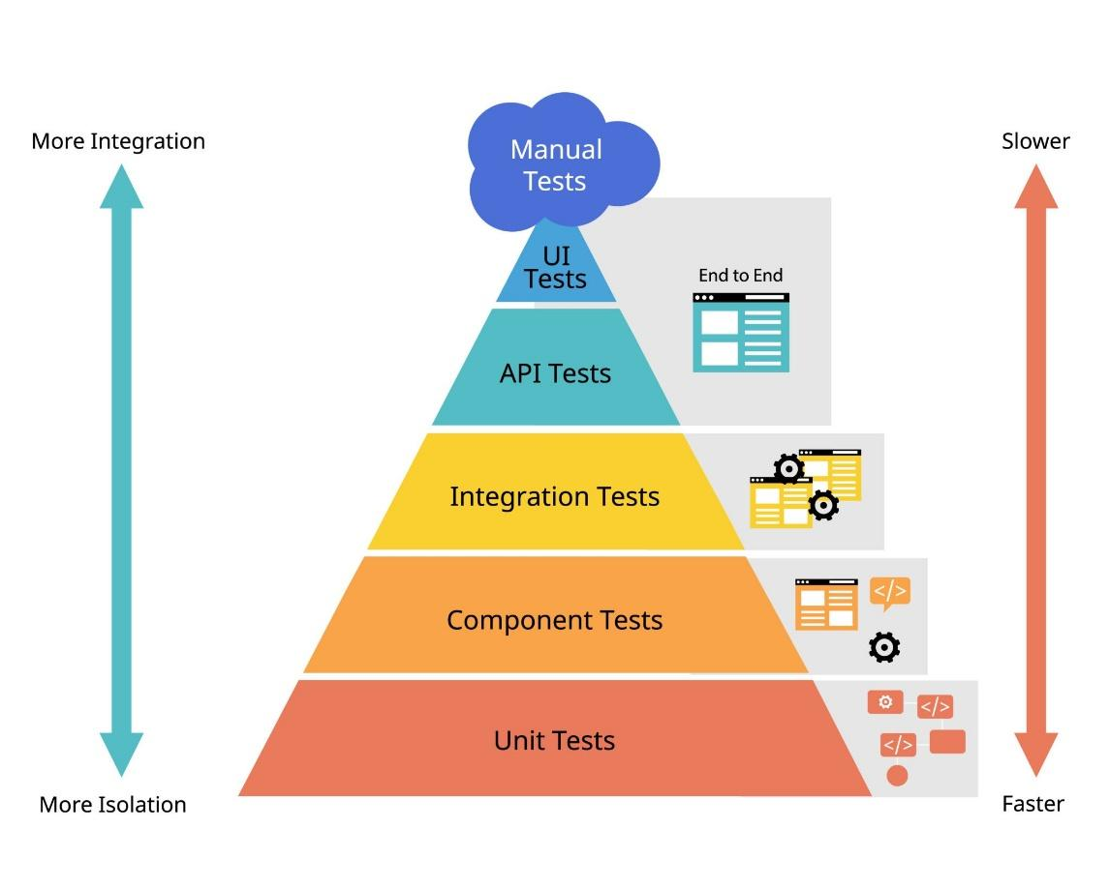
Getty Images

Sección C: Estrategia de Seguridad (DevSecOps)
Define cómo incorporarás la seguridad desde el diseño (Shift-Left).

- Análisis Estático (SAST): ¿Qué herramientas o revisiones de código "caja blanca" realizarás?
  - Detalle:

- Análisis Dinámico (DAST): ¿Cómo ejecutarás pruebas de penetración o escaneos "caja negra”?
  - Detalle:

- Cobertura OWASP Top 10: Selecciona 2 vulnerabilidades críticas del OWASP y explica cómo las mitigarás y probarás.
  - Vulnerabilidad 1:

  - Vulnerabilidad 2:

Sección D: Estrategia de Cumplimiento (Compliance)
Identifica las normativas legales y cómo auditar su cumplimiento.

- Normativa Aplicable: (Selecciona: GDPR, PCI-DSS, HIPAA, Ley Local).
  - Norma:
- Pruebas de Privacidad: ¿Cómo verificarás la retención de datos, el "derecho al olvido" o el consentimiento?
  - Prueba:
- Auditoría y Trazabilidad: Describe cómo validarás que el sistema genera logs (registros) inmutables de las acciones.
  - Prueba:

3. Matriz de Riesgos y Mitigación
Identifica los riesgos técnicos y de negocio si las pruebas fallan o no se ejecutan.
Área | Riesgo Identificado | Nivel de Impacto | Plan de Mitigación (Prueba o Control)
Calidad | (Ej. El sistema es lento con 1000 usuarios) | Alto | (Ej. Ejecutar JMeter con carga escalonada)
Seguridad |  | Crítico
Cumplimiento |  | Medio

4. Selección de Herramientas (Toolchain)
Enumera las herramientas que soportarán tu estrategia.
- Gestión de Pruebas: (Ej. Jira, TestRail)
- Automatización QA: (Ej. Selenium, Cypress)
- Seguridad (SAST/DAST): (Ej. OWASP ZAP)

5. Cronograma de Ejecución
Diseña una secuencia lógica. Recuerda no dejar la seguridad y el cumplimiento solo para el final.

- Semana 1:
- Semana 2:
- Semana 3:

6. Autoevaluación (Checklist de Entrega)
Antes de entregar, verifica que tu documento cumpla con los Resultados de Aprendizaje:

- [ ] ¿He integrado QA, Seguridad y Cumplimiento sin segregarlos?

- [ ] ¿He traducido requisitos legales (ej. HIPAA) en casos de prueba técnicos?

- [ ] ¿He seleccionado las herramientas adecuadas para el tipo de prueba (SAST vs DAST)?

Caso Propuesto

FICHA DE CASO DE ESTUDIO: PROYECTO "MEDISECURE"
Cliente: Red de Clínicas "Salud Global"
Proyecto: Plataforma MediSecure (Versión 2.0)
Contexto: La clínica está migrando de archivos en papel a una solución digital completa.
1. Descripción del Sistema
MediSecure es una plataforma web y móvil diseñada para la gestión integral de historiales clínicos. Su objetivo es permitir que médicos, enfermeros y administrativos accedan a la información del paciente en tiempo real, mientras los pacientes pueden visualizar sus propios diagnósticos y recetas desde una App móvil.
El sistema maneja información altamente sensible (Datos de Salud - PHI y Datos Personales - PII), por lo que la seguridad no es negociable.
2. Arquitectura Técnica
- Frontend: Aplicación Web (React.js) para personal médico y App Móvil (React Native) para pacientes.
- Backend: Microservicios en Node.js y Python expuestos vía API REST.
- Base de Datos: PostgreSQL (para datos relacionales) y MongoDB (para documentos médicos no estructurados).
- Infraestructura: Alojado en la nube (AWS), utilizando contenedores Docker y orquestación con Kubernetes.
- Integraciones: Pasarela de pagos externa (Stripe) para el cobro de consultas y servicios.
3. Requerimientos Funcionales (Para Estrategia QA)
El plan de pruebas debe cubrir los siguientes flujos críticos:
- Gestión de Citas: El paciente debe poder agendar, reagendar y cancelar citas desde la App.
- Historial Clínico: El médico debe poder crear y editar diagnósticos. Restricción: Un médico no puede editar un historial cerrado hace más de 48 horas sin permiso de un supervisor.
- Recetas Electrónicas: Generación de PDF de recetas y envío automático al correo del paciente.
- Rendimiento: El sistema debe soportar 5,000 usuarios concurrentes (lunes por la mañana) sin que el tiempo de carga supere los 2 segundos.
4. Requerimientos de Seguridad (Para Estrategia Sec/DevSecOps)
El equipo de seguridad ha levantado las siguientes alertas que deben probarse:
- Autenticación: Todo acceso externo debe requerir Autenticación de Doble Factor (2FA/MFA).
- Control de Acceso (RBAC):
  - Administrativos: Solo ven datos de contacto y facturación.
  - Enfermeros: Ven signos vitales y medicación, pero no diagnósticos psiquiátricos.
  - Médicos: Acceso completo a historias clínicas de sus pacientes asignados.
- Vulnerabilidades Web: El historial de versiones anteriores mostró problemas de Inyección SQL y Cross-Site Scripting (XSS). El nuevo plan debe garantizar que esto no ocurra.
5. Requerimientos de Cumplimiento (Para Estrategia Gov)
El sistema opera bajo regulaciones estrictas:
- HIPAA (Ley de Portabilidad y Responsabilidad del Seguro Médico): Exige que todos los datos de salud estén encriptados tanto en tránsito (HTTPS) como en reposo (Base de datos encriptada).
- GDPR (Reglamento General de Protección de Datos): El paciente tiene derecho a descargar todos sus datos en un formato legible (XML/JSON) y a solicitar la eliminación de su cuenta ("Derecho al Olvido"), excepto los datos médicos que la ley obligue a conservar.
- Auditoría: Cada vez que alguien visualiza un registro médico, el sistema debe guardar un log inalterable con: ID de usuario, Fecha, Hora, IP y Registro accedido.
6. Restricciones del Proyecto (Para Matriz de Riesgos)
- Tiempo: El lanzamiento es en 4 semanas. No hay tiempo para probar manualmente todo el sistema.
- Presupuesto: Limitado para herramientas de pago; se prefieren herramientas Open Source (como JMeter, OWASP ZAP).
- Entorno: El entorno de "Staging" (Pruebas) tiene datos anonimizados, pero a veces se desincroniza del entorno de Producción.

